MPGSV2.2.0
文 件 名 称： MPGSV2.2.0需求规格说明书
版 本： V1.0.0 编 制： 李伟民
审 核： 批 准：
生 效 日 期：

版本号 | 修订日期 | 修订人 | 修订状态 | 修订说明
1.0.0 | 2017/9/18 | 李伟民 | A | 新建需求文档
修订状态：A--增加，M--修改，D--删除
日期格式：YYYY-MM-DD

目录
MPGSV2.2.0 1
目录 2
1. 目的 3
1.1. 背景 3
1.2. 目的 3
2. 具体需求内容 4
2.1. 功能点 4
2.1.1. 总体功能点 4
2.1.2. 版本功能点（V2.2.0） 4
2.1.2.1. 功能结构图 4
2.1.3. 功能点描述 5
2.1.3.1. 手机寻车 5
2.1.3.2. 区域枪 10
2.1.3.3. 地磁集成 14
2.1.3.4. 前后端识别集成 15
2.1.3.5. 标准接口 16
2.1.3.6. 非功能性需求 16

目的

背景
MPGS系统模块和功能目前还不够完善。

目的
进一步完善MPGS系统，增加手机寻车，区域进出逻辑等。

具体需求内容

功能点

总体功能点

版本功能点（V2.2.0）

功能结构图

功能点描述

手机寻车

原型界面

流程说明
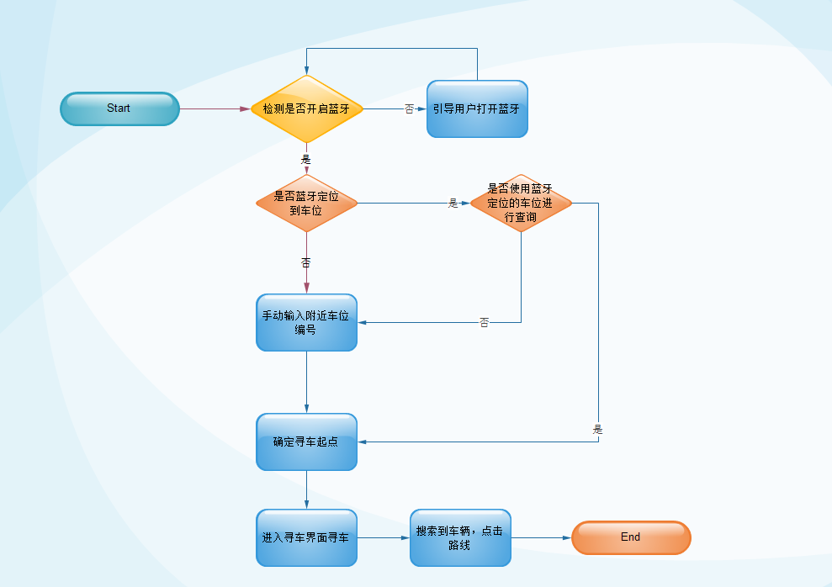

界面说明
界面 | 界面元素 | 类型 | 数据来源 | 说明
手机寻车界面1 | 寻车页面 | 输入框 | 用户输入 | 用户搜索自己的车辆
手机寻车界面1-1 | 停车详情 | 文本，图像 | 后台数据 | 展示车辆进场信息
手机寻车界面2 | 检查开启蓝牙 | 文本 | 用户手机系统 | 程序自动检查手机是否开启蓝牙，没有的话，引导用户打开手机蓝牙
手机寻车界面3 | 检查停车场是否支持蓝牙定位 | 文本 | 用户手机系统 | 程序自动检查停车场是否支持蓝牙定位，支持则自动定位
手机寻车界面3-1 | 确定寻车的起点 | 文本 输入框 | 用户输入 | 停车场支持蓝牙定位，定位到车位，用户可以选择定位的车位寻车或者手动模糊搜索附近车位
手机寻车界面3-2 | 确定寻车的起点 | 文本 输入框 | 用户输入 | 停车场不支持蓝牙定位，手动模糊搜索附近车位确定寻车起点
手机寻车界面4 | 寻车结果页面 | 文本，图像 | 后台数据 | 展示车辆寻车路线，展示用户数据

输入内容
界面 | 控件 | 控件类型 | 是否必填 | 约束条件 | 说明
手机寻车界面1 | 车牌号码/时间/车位编号 | 输入框 | 是 | 车牌号码/车位编号大于3个字符 | 搜索车主车辆
手机寻车界面3-1 | 车位编号 | 输入框 | 否 | 不超过50个字符长度 | 搜索附近的车位编号，支持模糊搜索
手机寻车界面3-2 | 车位编号 | 输入框 | 否 | 不超过50个字符长度 | 搜索附近的车位编号，支持模糊搜索

功能按钮说明
界面 | 控件 | 说明
手机寻车界面1 | 查询 | 查询用户车辆
手机寻车界面1 | 详情 | 展示停车详情
手机寻车界面1 | 寻车 | 寻车
手机寻车界面1 | 加载更多 | 加载更多结果集
手机寻车界面1-1 | 返回 | 返回到寻车页面
手机寻车界面3-1 | 返回 | 返回到寻车页面
手机寻车界面3-1 | 路线 | 寻车路线
手机寻车界面3-1 | 查询 | 查询车位编号
手机寻车界面3-1 | 加载更多 | 加载更多结果集
手机寻车界面3-2 | 返回 | 返回到寻车页面
手机寻车界面3-2 | 路线 | 寻车路线
手机寻车界面3-2 | 查询 | 查询车位编号
手机寻车界面3-2 | 加载更多 | 加载更多结果集
手机寻车界面4 | 返回 | 返回到查找车位编号页面

蓝牙定位说明

H5页面打开手机蓝牙，获取当前广播的蓝牙信号，H5过滤这些数据，找到符合我们规则的蓝牙信号数据，如果没有符合规则的数据，则提示不支持停车场蓝牙定位.找到一个符合规则最强信号的蓝牙信号，将蓝牙广播的名字传输到后台,后台经过预先设计好的算法转成车位数据，返回停车位数据给前端。这样就能得到用户所在的车位位置。

车位查询说明
车位查询为查询车位实时状态图片，后台需要调用一条指令到中间件系统，中间件系统调用设备摄像头抓取图片，主动上报给后台系统，后台系统更新车位图片数据。

寻车算法扩展

现有的寻车算法，只是支持寻车起点为查询机，电梯和区域灯，需要某个车位作为寻车算法的起点，扩展目前的算法逻辑。

用例
用例名称 | 手机寻车
优先级 | 1
参与者 | 车主
概要描述 | 车主在手机页面进行蓝牙定位或者手输附近车位寻车
场景描述 | 略
前置条件 | 停车场提供访问普通车位访问地址
后置条件 | 无
触发条件 | 用户进入寻车页面寻车
主事件流 | 寻车
可选事件流 | 无
异常事件流 | 没有开启蓝牙 | 提示引导开启蓝牙
异常事件流 | 车场不支持蓝牙定位 | 提示不支持蓝牙定位
异常事件流 | 搜索不到附近车位 | 提示附近没有该车位编号
异常事件流 | 搜索不到车辆 | 提示查无记录
业务规则 | 无
特别需求 | 考虑国际化，h5界面自动获取手机语言，自动展示不同的语言界面
使用频率 | 高
相关操作/功能 | 无
相关单据/报表 | 无
备 注 | 无

区域枪

区域进出逻辑

区域反向寻车

寻车逻辑：

实现区域反向寻车，该区域需要在地图编辑器绑定一个区域灯的设备确定为寻车终点，用户在寻车界面进行寻车时候，找不到车位在场数据，会查询区域在场流水，确定车辆在某个区域中。

寻车页面原型(与原来页面保持一致)

特别说明

区域寻车过程中，如果存在区域数据重叠的情况，则采信最新一条(进入时间较晚)数据，引导的页面展示的是最新的一条数据

地图编辑器

需要增加区域枪元素，后台需要增加处理区域枪的业务。

用例
用例名称 | 区域进出
优先级 | 1
参与者 | 程序自动处理
概要描述 | 系统收到区域进出的数据，自动进行相应逻辑判断处理数据
场景描述 | 区域进出
前置条件 | 停车场有绑定区域进出设备
后置条件 | 无
触发条件 | 车辆区域进出
主事件流 | 区域进出
可选事件流 | 无
异常事件流 | 超过区域限制最大数量 | 按流程图逻辑处理
业务规则
特别需求 | 无
使用频率 | 高
相关操作/功能
相关单据/报表 | 无
备 注 | 无

地磁集成

处理流程

地图编辑器
需要增加地磁元素，后台需要增加处理地磁的业务。

用例
用例名称 | 地磁车位进出
优先级 | 1
参与者 | 程序自动处理
概要描述 | 系统收到地磁车位有车无车的数据，自动进行相应逻辑判断处理数据
场景描述 | 区域进出
前置条件 | 车位上有安装地磁设备
后置条件 | 无
触发条件 | 地磁车位进出
主事件流 | 地磁车位进出
可选事件流 | 无
异常事件流
业务规则
特别需求 | 无
使用频率 | 高
相关操作/功能
相关单据/报表 | 无
备 注 | 无

前后端识别集成

说明
硬件上报车牌数据，中间件利用图片结合已有算法进行完善车牌数据。

用例
用例名称 | 前后端识别探测器进出车
优先级 | 2
参与者 | 系统
概要描述 | 使用前后端识别的设备进行进出车，能否正常处理业务逻辑
场景描述 | 车位进出车
前置条件 | 使用前后端识别的设备
后置条件 | 能正常处理业务逻辑
触发条件 | 车位进出车
主事件流 | 车位进出车
可选事件流 | 无
异常事件流 | 无法完善车牌数据
业务规则 | 与正常进出车逻辑一致
特别需求
使用频率 | 高
相关操作/功能
相关单据/报表
备 注 | 无

标准接口

增加接口
- 获取停车场剩余车位
- 获取车位停放记录

非功能性需求

说明
- 上一版本遗留的bug
- 地图编辑器反向寻车界面优化调整
- 优化进出车报表逻辑
4.大数据导出逻辑实现
5.视频探测器设备id，系统需要根据mac地址自动计算
6.地图编辑器实现国际化

